# Assignment 1

Prerequisities:

1. Installer VirtualBox
2. Installer HortonWorks sandbox versie 2.5.0
3. Importeer sandbox in VirtualBox
4. Download MovieLens dataset
5. Start sandbox in VirtualBox

Ondernomen stappen:

1. Start PuTTY en login op 127.0.0.1:2222
2. su root
3. cd /etc/yum.repos.d
4. cp sandbox.repo /tmp
5. rm sandbox.repo → y
6. cd ~
7. yum install python-pip
8. pip install google-api-python-client==1.6.4
9. pip install mrjob==0.5.11
10. yum install nano
11. wget http://witan.nl/hadoop/u.data
12. wget http://witan.nl/hadoop/u.item
13. wget http://witan.nl/hadoop/HD_rating.py
14. nano HD_rating.py
15. *Python-script schrijven (zie* [*https://www.github.com/LennartdeWaart/Hadoop*](https://www.github.com/LennartdeWaart/Hadoop)*)*
16. CTL + X → y → enter
17. python HD_rating.py -r hadoop --hadoop-streaming-jar /usr/hdp/current/hadoop-mapreduce-client/hadoop-streaming.jar u.data

*Uitleg code in script. Zie* [*https://www.github.com/LennartdeWaart/Hadoop*](https://www.github.com/LennartdeWaart/Hadoop)

**Resultaat**

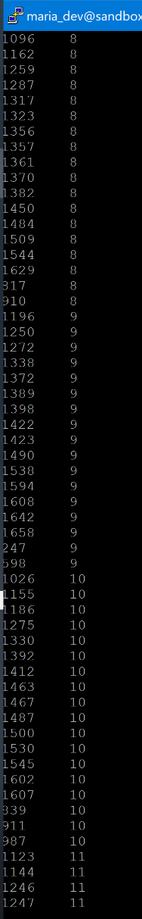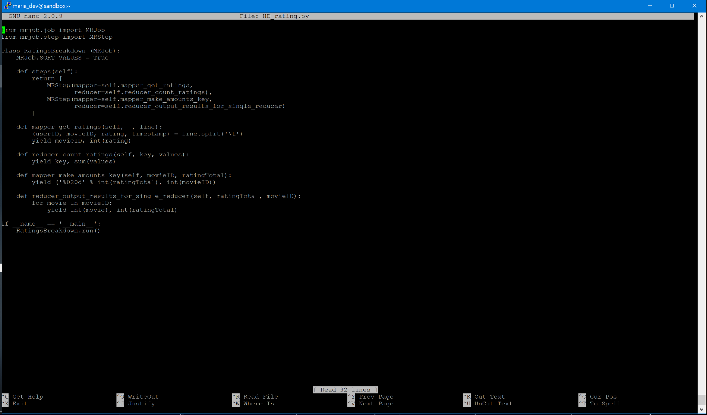Omdat er een oudere versie (2.6) van Python wordt gebruikt in Hadoop lukt het niet om het volledige script werkende te krijgen. Lokaal, waar ik de laatste versie van Python geïnstalleerd heb, werkt deze echter wel. Ik heb getracht de laatste versie van Python op Hadoop te installeren, maar dit lukt mij helaas niet. Om te bewijzen dat ik het script (weliswaar vereenvoudigd) wel kan laten draaien in Hadoop voeg ik screenshots toe van het script dat wel aan de 6-beoordeling voldoet maar niet aan de 8-beoordeling. Daaronder voeg ik een screenshot van het lokale script en haar resultaten toe.

**Schermopname 1: Python script (vereenvoudigd) in nano PuTTY**



**Schermopname 2: Python script (vereenvoudigd) aangeroepen via Hadoop**

**Schermopname 3: Python script (vereenvoudigd) uitgevoerd**

Hier staan dus de movieIDs gesorteerd op hun totale rating

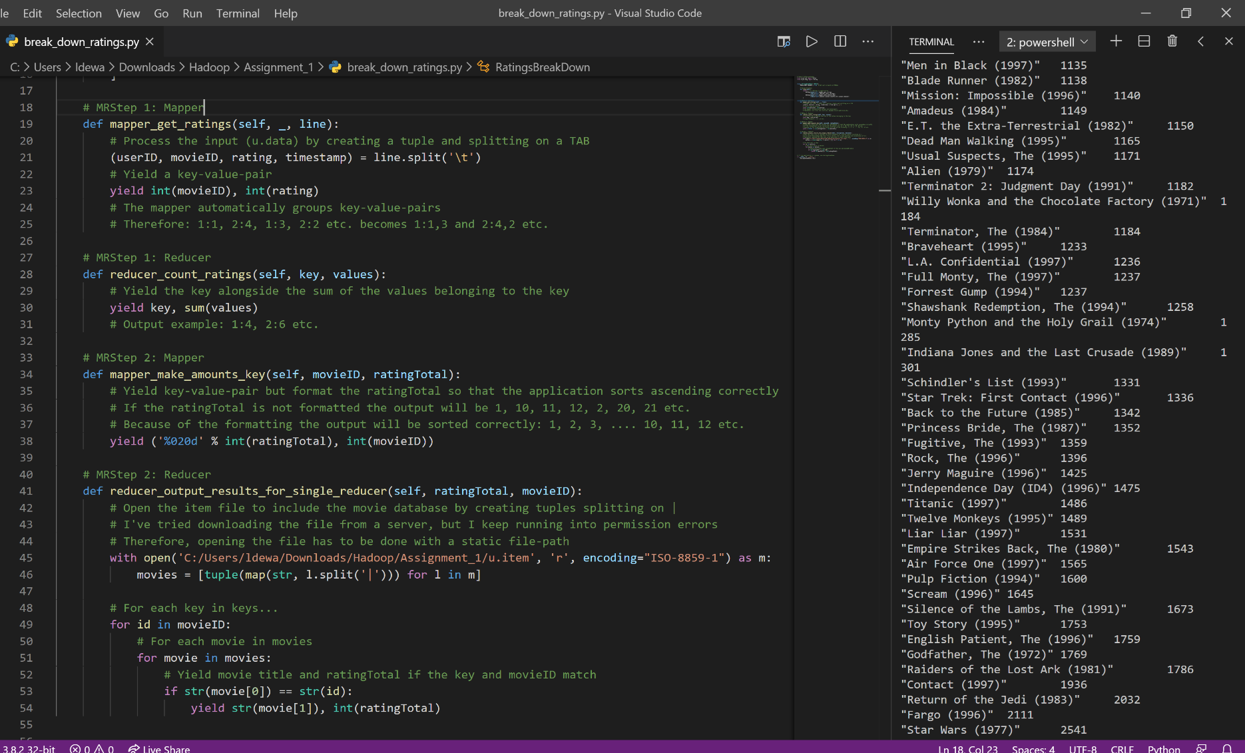**Schermopname 4: Python script (8-rating) lokaal uitgevoerd**

Wanneer dit script lokaal wordt uitgevoerd (met de laatste versie van Python) werkt deze naar de 8-rating behorende.

De namen van de movies worden getoond in combinatie met hun totale rating (gesorteerd).